Муниципальное общеобразовательное учреждение
«Амвросиевская школа №6»
Амвросиевского района Донецкой Народной Республики

УРОК РАЗВИТИЯ РЕЧИ
во 2 классе
на тему:

«ВЕСНА - КРАСНА»
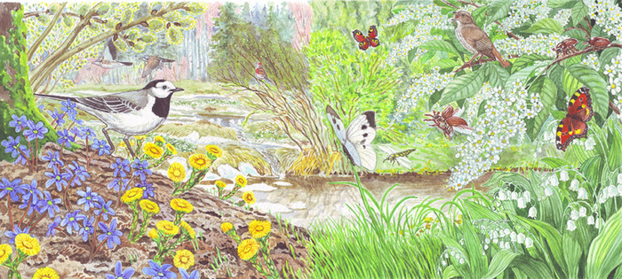

Подготовила и провела:
учитель начальных классов
Редченко Виктория Ивановна
Урок развития речи на тему «Весна-красна»
Цель: через содружество трех муз- литературы, живописи и музыки – рассказать ученикам о весне; расширить знания об устном народном творчестве, о творчестве русских поэтов, художников и музыкантов; развивать логическое и образное мышление, устную речь, память, внимание; расширять словарный запас детей и кругозор; воспитывать любовь к природе.
Оборудование: репродукции картин И. Левитана, А. Саврасова, А. Рылова, В. Башкеева, Д. Налбадняна и А. Петрицкого и другие; опорные таблицы со словами; иллюстрации по теме «Весна»; музыка пьес П.И. Чайковского из цикла «Времена года»; выставка книг; пословицы; детские рисунки.
ХОД УРОКА
І. Организационный момент
- Посмотрите в окно и прислушайтесь, как все, что нас окружает радуется, благоухает и поет свою неповторимую песню, призывая быть добрым и мудрым.
Пусть доброта и мудрость будут надежными спутниками нашего урока.
-Возьмитесь парами за руки, образуйте небольшой круг, улыбнитесь друг другу и мысленно пожелайте здоровья, успехов и хорошего весеннего настроения. С таких приятных пожеланий и начнем урок.
1. На доске – ребус
Ветер дЕревьяСолнце Небо трАва
-О каком времени года будет идти сегодня речь на уроке?
(Учитель вывешивает иллюстрацию на тему «Весна» и читает название темы «Весна- красна»)
2. Составьте мини-стихотворение с данными словами (слова- на доске).
Ветер деревья … (качает),
Солнце на небе … (блестит),
Землю трава … (одевает),
С нами весна …(говорит)!
(Зарифмованные слова прикрыты.)
3. Речевая зарядка.
1) Чтение четверостишия детьми «робот».
2) Найдите слова, которые рифмуются.
3) Хоровое чтение «наушники».
4) Индивидуальное чтение.
ІІ. Мотивация учебной деятельности
1. Беседа о весне (по детским рисункам).
- Как вы себе представляете весну? Вам помогут ваши рисунки.
Ребята рассказывают о своих наблюдениях.
2. Составление словесных картинок по опорным словам ( на доске таблица №1 с опорными словами)
красива
не очень красива
молода
немолодая

-Опишите ее головной убор, платье, обувь.
- Как весна добралась к нам? (на доске таблица №2)

На белом облаке
на ковре-самолете
на лебединых крыльях
осторожно
бесшумно
шумно
с песнями, плясками, хороводами.

ІІІ. Развитие речи
1. Постановка проблемы.
_Сегодня мы побываем в прекрасном мире искусства и через содружество трех муз попытаемся лучше понять природу, стать к ней ближе. Узнаем много нового о поэтах и художниках, о том, как принимали и понимали природу музыканты. Будем учиться не только смотреть, но видеть, не только слушать, но и слышать.
2. Работа по плану
(План записан на доске)
План
1. Весна пришла.
2. Весеннее небо.
3. Веселые ручейки.
4. Прилет птиц.
5.Деревья и цветы весной.
3. Как поэты и художники воспевают приход весны.
(Дети читают стихи Е. Баратынский «Весна, весна…», А. Плещеев «Весна», С. Михалков «Мимо».)
- Я хочу вас познакомить с картиной Василия Николаевича Бакшеева «Голубая весна»
В.Н. Башкеев родился в Москве и прожил долгую и творческую жизнь. Художник получил образование в Московском училище живописи, ваяния и зодчества. Его имя связано с картиной «Голубая весна». В картине художник запечатлел пробуждение к жизни природы. Все полотна этого художника наполнены светлой поэзией.

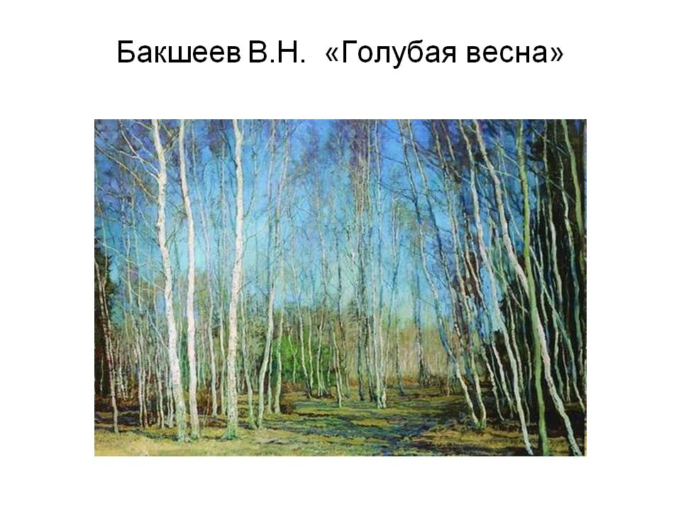
- Почему художник так назвал свою картину? (ответы ребят)
- Верно. Много голубого цвета, много голубого простора, через стволы деревьев просвечивается голубое небо. Слова каких поэтов о весеннем просторе и прозрачном голубом небе можно соотнести с картиной.
(Ребята читают стихи «Весенние воды» Ф. Тютчева,«Песни весны» А. Блока, «Как воздух чист» Е. Баратынский, «Чиста небесная лазурь» А. Плещеева.)
4. Что бы мы сказали о весеннем небе?
- Выберите нужные слова и составьте рассказ. (Таблица №3.)

Высокое  низкое  ясное  серое | чистое  прозрачное  голубое  лазурное

Дети рассказывают о небе.
- Послушаем, как описывал небо Алексей Толстой
На солнце нельзя было теперь взглянуть, — лохматыми ослепительными потоками оно лилось с вышины. По синему-синему небу плыли облака, словно кучи снега. Весенние ветерки пахнули свежей травой и птичьими гнездами.
- Невозможно воспринимать весну без журчания звонких ручейков, без большой воды и половодья!
Физминутка Весенняя
Чтобы ровной была спинка, очень нам нужна разминка,
Ну-ка, встань, не зевай и за нами повторяй!"
Утром солнышко встает, теплый лучик детям шлет (дети встают, разводят руками)
Здравствуй, солнышко, привет, без тебя нам жизни нет (кружатся вокруг себя, руками показывают лучи)
Землю солнышко пригрело, (разводят вокруг себя руками)
Птичка радостно запела (руками изображают взмах крыльями)
Зажурчали ручейки (ладошки сложить вместе, волнообразными движениями изобразить ручеек)
Зацвели вокруг цветы небывалой красоты (приседают и снова встают, руки поднимают вверх)
5. Поговорим о весенних ручейках.
- Посмотрите на картину И. Левитана «Большая вода».

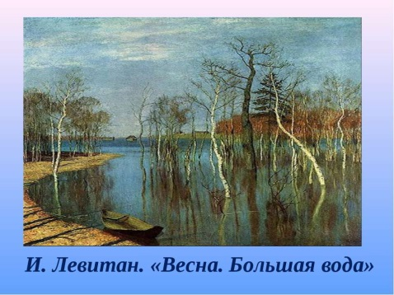

- Исаак Левитан был учеником Алексея Саврасова. Как и его учитель. Левитан стал «певцом» русского пейзажа. За свою короткую жизнь написал много шедевров. Самые известные его картины «Март», «Березовая роща», а также «Весна. Большая вода».
- Еще не зазеленели почки, а прозрачная голубая вода уже вышла из берегов и затопила лес и прибрежную деревушку. Эта весна еще не зеленая, а голубая. Так написала о картине Ариадна Жукова, известный искусствовед
- А что бы вы сказали о картине И. Левитана? (Сообщения учеников).
- Как говорят поэты о «большой воде»?
(Ребята читают стихи «А воды уж весной шумят» Ф. Тютчев, Бушует полая вода…» И. Бунина, «Шумят ручьи…» Е. Баратынский)
- Используя таблицу №4, расскажите о весенних ручейках.

Звенит
журчит
шепчет
поет

-Гонцы весны - не только ручьи, но и птицы.
6. Какие птицы приносят на крыльях весну? (Дети отвечают)

Показ иллюстраций

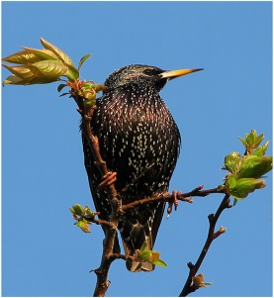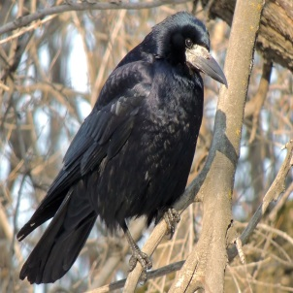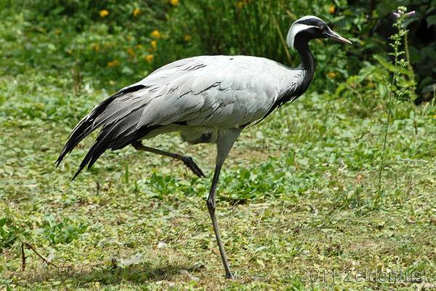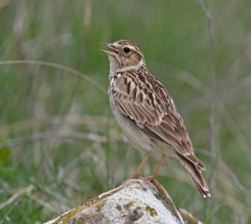

- А как о птицах пишут поэты. Послушаем стихи. (Ребята читают стихи В. Жуковского «Жаворонок», И. Никитин «Полюбуйся, весна наступает…», А. Пушкин «Долины сохнут и пестреют».)
- А теперь познакомимся с картиной А. Саврасова «Грачи прилетели» и картиной А Рылова «В голубом просторе»
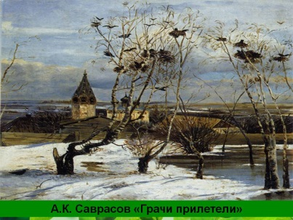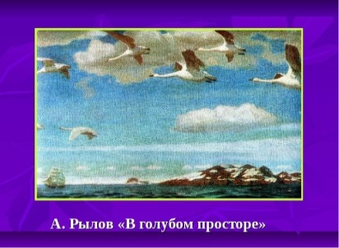

- Алексей Кондратьевич Саврасов родился в 1830 году, умер в 1897 г. С именем этого художника связаны самые высокие достижения русской пейзажной живописи. Учился он в Московском училище живописи и одним из первых обратился к живому написанию природы с натуры. Своей картиной «Грачи прилетели» он показал безграничную любовь к своей родной земле.
- Тему любви к родине продолжил А. Рылов в своей картине «В голубом просторе». Он – уроженец Вятского края, учился в Петербуржской академии художеств. С детства влюблен в суровую и прекрасную северную природу, он наполнял свои картины мужественной красотой.
Беседа по картинам.
-Какие впечатления производит на вас эта картина?
-Какие чувства, настроения вызывает она у вас?
-Какие характерные особенности весны передает художник?
-Видели ли вы когда-нибудь такую весну, как на картине А. К. Саврасова?
-Как вы думаете, почему художник назвал свою картину «Грачи прилетели»?
-Куда движутся лебеди? Как описан полёт птиц? Что сказано про облака?
-Как описано движение парусника? Какими мы видим белоснежные паруса?
-Что движется на картине А. Рылеева? Хотелось бы тебе оказаться на берегу этого моря?
- А теперь давайте послушаем «Голоса птиц»
- Какие звуки вы услышали? Ответить на вопрос поможет таблица №5

Стрекотание
кукование
чирикание
посвистывание
трели

(Ученики соотносят иллюстрации с изображением птиц и слова на таблице)
- А сейчас вслушайтесь в прекрасную музыку П.И. Чайковского «Песнь жаворонка». Какие картинки природы вы себе представили? (Словесное рисование)
- Говоря о весне, невозможно обойти тему деревьев и цветов.
- Какие весенние цветы вы знаете?

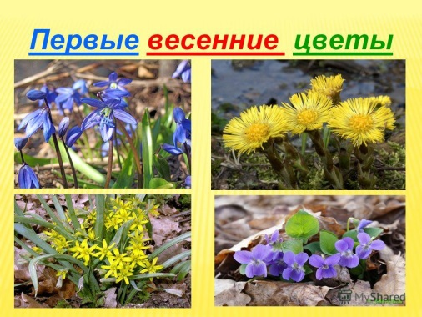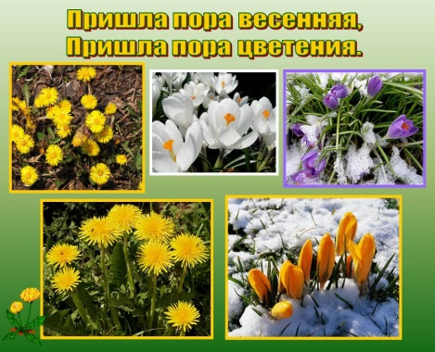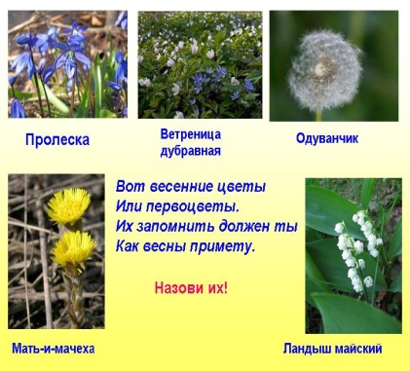
ФИЗМИНУТКИ ДЛЯ ГЛАЗ
Чтобы отдохнули глаза, можно не вставая с места посмотреть вверх, вниз, направо, налево, нарисовать глазами круг или первую букву своего имени. Очень хорошо, когда упражнения сопровождаются стихотворным текстом.
Глазки видят всё вокруг,
Обведу я ими круг.
Глазком видеть всё дано-
Где окно, а где кино.
Обведу я ими круг,
Погляжу на мир вокруг.

- Посмотрите, как художники А. Петрицкий и Д. Налбандян изобразили весенние цветы на своих полотнах.

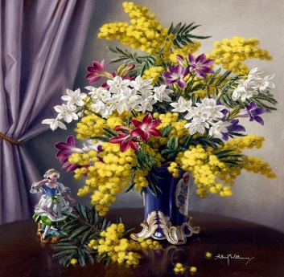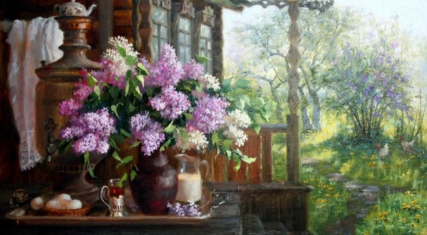

- Анатолий Петрицкий – наш современный художник, мастер натюрмортов. Пышный букет распустившихся цветов будто каскадом ложится на стол. Это богатство красок и форм рождает чувство радостной взволнованности.
- Дмитрий Налбандян – современный восточный художник. Тема его картин – цветы, композиции из цветов. Он является также мастером портрета и натюрмотра.
-Какие впечатления производит на вас эта картина?
-Какие чувства, настроения вызывает она у вас?
- Какие цветы изобразил художник?
- Какие краски использовал?
- А вот как любят цветы поэты и писатели.
(Дети читают стихотворения А. Твардовского «Как чуток ветки сон…», С. Маршака «Ландыш» и отрывки из рассказов М. Пришвина)
- Символом природы считают березу. Все поэты и художники воспевают это прекрасное дерево.
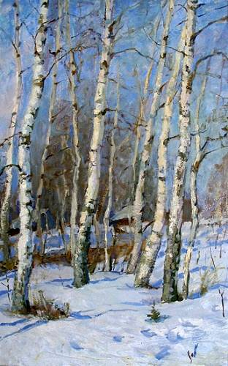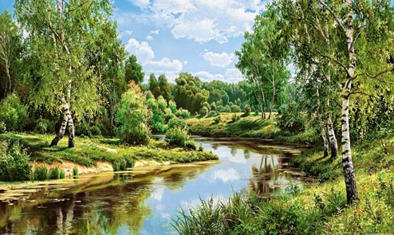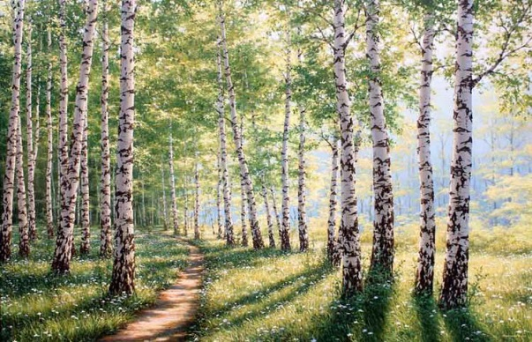

- Послушайте стихи Р. Рождественского, А. Прокофьева о березе. (Читают дети)
- Сергей Есенин в своем стихотворении «Черемуха» так описывает ее цветение, что можно почувствовать ее запах! (Читает ученица)
- Весна нарядила деревья. Продолжите предложение, используя слова таблицы №6

Золотой наряд
Зеленый кафтан
Изумрудная зелень
Лимонная желтизна

8. Обобщение. Составление мини-текста по плану и опорным словам.
(Текст можно записать в тетрадь или дать как творческое домашнее задание, учитывая время, которое затрачено на уроке).
ІУ. Итогурока
- Какпоэты, художники и музыканты относились к весне?
- Как вы относитесь к этому времени года?
- Прочитайте пословицы.
Матушка-весна всем красна.
Весна красна пришла – все полила.
- Как вы понимаете эти пословицы?
У. Выставка книг
- Чтобыбольшеузнать о природе, о временахгода, нужнообратиться к книгам
- Посмотрите, какие книги можно взять в библиотеке. (Дети рассматривают выставку книг).

